|  |  |
| --- | --- |
| Pope Francis made a speech in G7 summit  ローマ教皇フランシス、G7サミットでスピーチ　　　　　　　　　　　　　　　　　　［2024年7月第２週］ |  |
| 1. This June, Pope Francis made a speech at the G7 Italy Summit.   He said, “AI is useful but dangerous.” ★音読チェック( ) | |
| ［B］ Pope lives in the Vatican City.  Vatican City is the smallest country in the world. 　　　　　　　　　　　　　　　★音読チェック( ) | |
| ［C］　In March 2023, deepfake images of Pope Francis went viral.  In the photos, he was wearing a white puffer jacket.  The photos looked real, but were fake. 　　　　　　　　　　　　　　　　　　　　　　　★音読チェック( ) | |

Popeローマ教皇　　　　　AI人工知能 　　useful役に立つ　　　　　　dangerous危険な・危ない　　　image画像

go viralあっという間に拡散する　　　　　　　　puffer jacket ダウンジャケット

Q1　　Where was the G7 summit held this year?　 　- In ( ).

(今年のG7サミットは、どこで行われましたか？)

Q２ ローマ教皇は、何という名前の国のリーダーですか？　　- ( ) □地図で場所をチェック！

Q3 Which is bigger, the Vatican City or Ｔｏｋｙｏ Disney Land? - ( 　　　)

Q4 ローマ教皇は、G7サミットのスピーチで、AI（人工知能）について何と言いましたか。

　　　　　「AIは（　　　　　　　　　　　　　　　　　）だけれど、（　　　　　　　　　　　　　　　　　　　　　　　　　　　　　　　）」

Q5　　昨年、拡散されたフェイク画像で、ローマ教皇はどんな服を着ていましたか。

* (　　　　　　　　　　　　　　　　　　　　　　　　　　　　　　　　　　　　　　　　　　　　　　　　　　　　　　　　　　　　　　　　　　　　　　　　　　　　　　　)

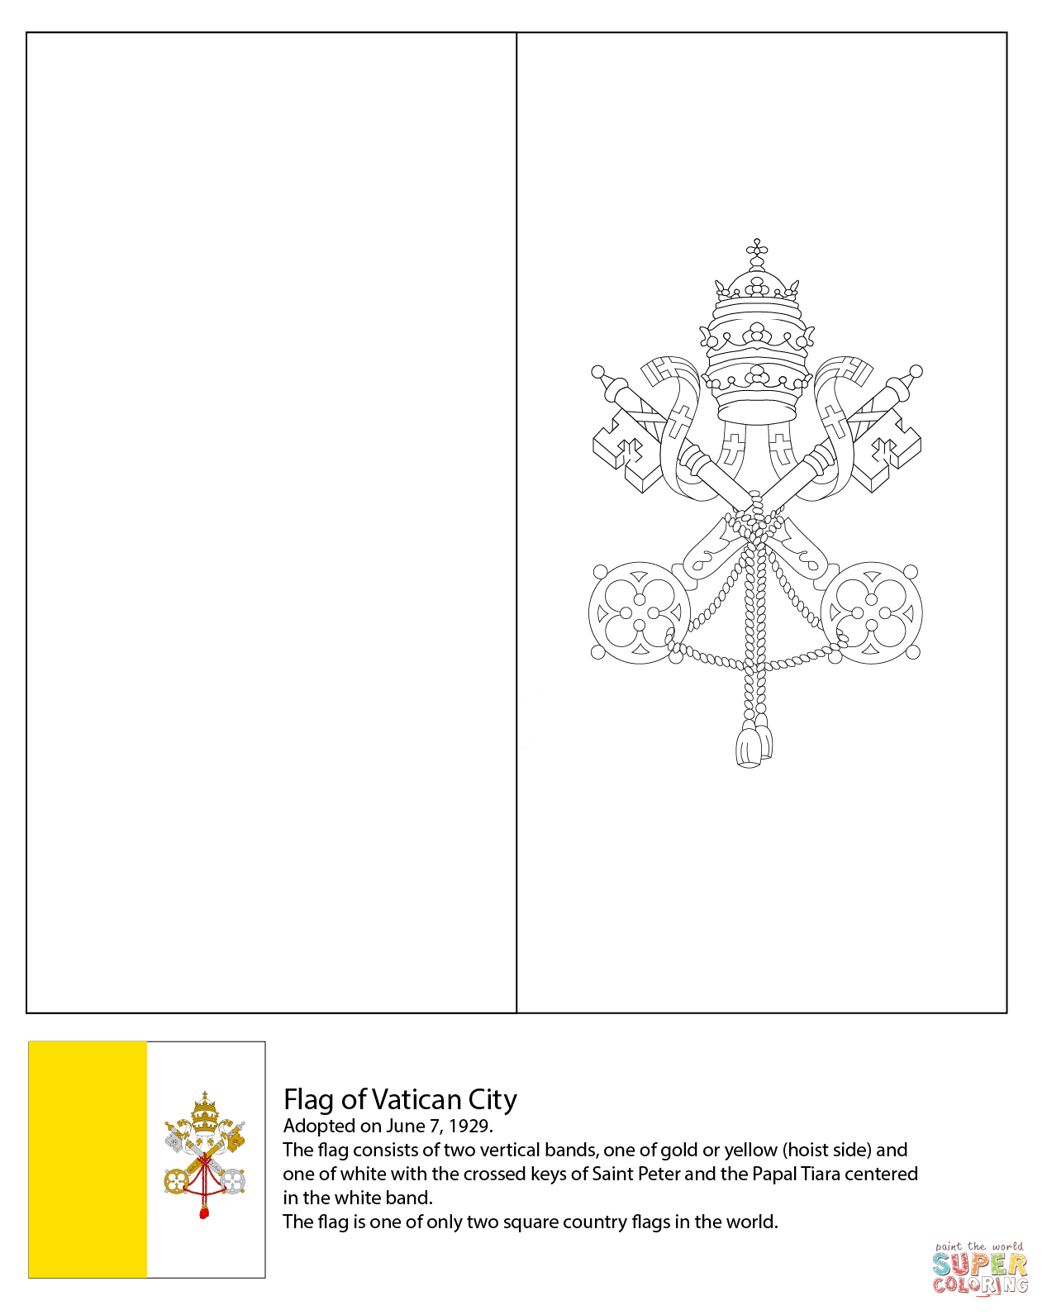 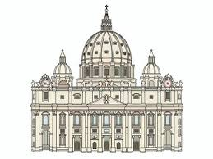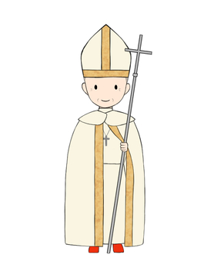

ぬりえウェブサイト　<https://www.supercoloring.com/ja>

イラストウェブサイト　　　<https://www.ac-illust.com/>

|  |  |
| --- | --- |
| Pope Francis made a speech in G7 summit  ローマ教皇フランシス、G7サミットでスピーチ　　　　　　　　　　　　　　　　　　［2024年7月第２週］ |  |

**Pope Francis**

**Vatican**

**AI**

**Italy**

Q1 What is the smallest country in the world? ( ) □地図でチェック！

世界で一番小さな国は？

Q2 What is the biggest country in the world? ( )　　□地図でチェック！

　　　　世界で一番大きな国は？

Q3　　Which is bigger, Vatican or Tokyo Disney Land? □Vatican □Tokyo Disney Land

　　　　　バチカンとディズニーランド、どっちが大きい？

Q4　　What color is Pope’s cap? 　　　　　　　　　　　　　　　　　　　　　　　　　　　□red □white □purple

　　　　　ローマ教皇のぼうしの色は？

 

ぬりえウェブサイト　<https://www.supercoloring.com/ja>

イラストウェブサイト　　　<https://www.ac-illust.com/>